Ақпараттық технологиялар және бизнес колледжі
Колледж информационных технологий и бизнеса

ӘДІСТЕМЕЛІК НҰСҚАУЛАР
МЕТОДИЧЕСКИЕ УКАЗАНИЯ

КУРСТЫҚ ЖҰМЫСЫН ОРЫНДАУ ҮШІН
«ҚАРЖЫЛЫҚ ЕСЕП 1» ПӘНІ БОЙЫНША

ДЛЯ ВЫПОЛНЕНИЯ КУРСОВОЙ РАБОТЫ
ПО ДИСЦИПЛИНЕ «ФИНАНСОВЫЙ УЧЕТ 1»

0518000 «Есеп және аудит (салалар бойынша)» мамандығы
Специальность 0518000 «Учет и аудит (по отраслям)»

Күндізгі және сырттай оку бөлімінің 2,3 курс окушылары үшін
Для обучающихся 2,3 курса очного отделения

Павлодар қ.
г. Павлодар

№ п/п | Ф.И.О. студента | Тематика
 |  | Учет денежных средств организации.
 |  | Учет краткосрочной дебиторской задолженности.
 |  | Финансовая отчетность предприятия
 |  | Учет доходов и расходов организации.
 |  | Учет кредиторской задолженности организации.
 |  | Учет готовой продукции и её реализации
 |  | Учет товаров и расходов по их реализации
 |  | Основные средства, их классификация, оценка, методы начисления амортизации.
 |  | Учет НМА.
 |  | Учет ремонта и аренды основных средств.
 |  | Учет расчетов с бюджетом
 |  | Учет собственного капитала предприятия
 |  | Учет затрат основного производства и калькуляция себестоимости продукции.
 |  | Учет расчетов с персоналом по оплате труда.
 |  | Учет краткосрочных обязательств.
 |  | Учет затрат вспомогательных производств
 |  | Учет кредитов и займов.
 |  | Учетная политика организации и методика её составления.
 |  | Учет административных расходов
 |  | Учет краткосрочной задолженности работников.
 |  | Индивидуальное предпринимательство и особенности его налогообложения.
 |  | Материальные запасы, их классификация, оценка и аудит
 |  | Инвентаризация и уценка материальных запасов
 |  | Учет расчетов по КПН
 |  | Особенности налогообложения субъектов малого бизнеса.
 |  | Особенности учета в сельском хозяйстве
 |  | Особенности учета в торговле
 |  | Особенности учета в строительстве
 |  | Особенности учета на предприятиях автотранспорта
 |  | Особенности учета в туризме

Методические рекомендации
к выполнению курсовой работы по дисциплине «Финансовый учет»
для обучающихся 2,3 курсов
специальности 0518000 «Учет и аудит» (по отраслям).

Цели и задачи курсовой работы

Курсовая работа по дисциплине «Финансовый учет» является самостоятельной работой для учащихся.
Целью написания курсовой работы по учебной дисциплине «Финансовый учет» является изучение теоретического материала по соответствующей теме во взаимоувязке теоретических основ с налоговым, трудовым и гражданским законодательствами, соответствие теории рыночным отношениям и практической организации учета в современных условиях согласно международной практики.
Выполнение курсовой работы способствует изучению, заключению, углублению, обоснованию знаний, применению их на практике.
Задача курсовой работы заключается в том, чтобы учащийся самостоятельно исследовал один из разделов бухгалтерского учета.
При выполнении работы учащийся должен глубоко изучить теоретические основы избранной темы, зарубежный опыт решения проблем по учету основных средств, материально – производственных запасов, нематериальных активов, финансовых инвестиций, денежных средств, расчетов, фондов резервов и финансовых результатов.
В процессе выполнения учащийся должен использовать нормативные акты, указания по организации бухгалтерского учета, разработки учетной политики в свете требований Закона РК «О бухгалтерском учете и финансовой отчетности». При выполнении работы необходимо основываться на МСФО.

Содержание курсовой работы

Курсовая работа строиться в соответствии с планом, иметь строгую логику и органическое внутреннее единство, смысловую завершенность раскрытия темы.
Структура курсовой работы должна быть следующей:
1. Введение.
2. Основная часть.
3. Заключение.
4. Список использованных источников.
5. Приложение (схемы, таблицы, графика, формы первичных документов, регистров.)

Правила оформления курсовой работы.

Курсовая работа открывается титульным листом. На следующем листе (после титульного листа) должно быть содержание. Каждый раздел курсовой работы начинается с соответствующего названия главы. В конце работы список использованной литературы.
Изложение текста курсовой работы выполняется в соответствии с требованиями настоящих методических рекомендаций.
Страницы текста и включенные иллюстрации, таблицы курсовой работы должны соответствовать формату А4. Работа должна быть выполнена в редакторе Microsoft Word, шрифтом «Times New Roman», размер № 14 на одной стороне листа белой бумаги с использованием межстрочного интервала 1,15.
Текст курсовой работы следует печатать, соблюдая следующие размеры полей: левое – не менее 30 мм., правое -не менее 10 мм, верхнее – не менее 20 мм, нижнее – не менее 20 мм.
Разрешается использовать компьютерные возможности акцентирования внимания на определенных терминах, формулах, применяя шрифты разной гарнитуры.
При печатании работы необходимо соблюдать равномерную плотность контрастность и четкость изображения по всей курсовой работе.
Основную часть работы следует делить на разделы и подразделы, которые должны иметь заголовки. Заголовки должны четко и кратко отражать содержание разделов и подразделов.
Наименования структурных элементов курсовой работы как «Содержание», «Введение», «Заключение», «Список использованных источников», а также разделов и подразделов служат заголовками структурных элементов работы.
Заголовки структурных элементов следует печатать с абзацного отступа с прописной буквы без точки на конце, не подчеркивая.
Если заголовок включает несколько предложений, их разделяют точкой. Переносы слов в заголовках не допускаются.
Разделы курсовой работы должны иметь порядковые номера в пределах всего документа обозначенные арабскими цифрами без точки и записанные с абзацного отступа. Подразделы должны иметь нумерацию в пределах каждого раздела. Номер подраздела состоит из номера раздела подраздела, разделенных точкой. В конце номера точка не ставится. Например: 2.1 Первый подраздел второго раздела.

Пример:
2 Организация учета оплаты труда в условиях рыночной экономики
2.1 Сущность заработной платы и принципы ее организации
2.2 Формы и системы заработной платы

Общий объем курсовой работы должен составлять 25-30 страниц машинописного текста.

Методические указания к выполнению

Введение (2 страницы) – обосновывается актуальность выбранной темы, ее роль на современном этапе и в перспективе, соответствие современным требованиям, источник материала, четко формулируется цель курсовой работы.
Основная часть – раскрывает основное содержание темы. Раскрывая тему курсовой работы необходимо использовать конкретный практический материал, цифровые данные обеспечить в изложении материала.
Основная часть содержит 2 главы:
1. Теоретическая, где раскрывается часть темы (8-10 страниц). При этом могут использоваться законодательные акты, МСФО, инструктивный материал, справочная литература, учебные пособия, публикации в периодической печати, схемы и рисунки для более полного раскрытия выбранной темы.
2. Аналитическая часть или практическая часть (10-15 страниц), где раскрываются все методы учета на исследуемом предприятии, предусмотренные его учетной политикой.
Практическая часть - содержит расчеты, бухгалтерские проводки, таблицы, регистры бухгалтерского учета или иную аналитическую или практическую информацию. Обязательными подразделами второй главы должны быть:
- подраздел 2.1 «Краткая характеристика» исследуемого предприятия, в которой необходимо сделать экспресс-анализ деятельности предприятия за два предшествующих смежных года по следующим показателям:
Формулы показателей в конце методической разработки!
В заключении (2-3 страницы) в логически последовательной форме необходимо изложить основные теоретические и практические выводы и предложения. В свою очередь последние должны давать полное представление о содержании, значимости, обоснованности и эффективности полученных в ходе проведенного исследования результатов.

Список использованных источников ( не менее 10 источников) должен содержать сведения об источниках, использованных при написании работы: на каждый источник в тексте работы должна быть ссылка. Ссылки на использованные источники следует приводить в квадратных скобках (например, [1]). Слова «Список использованных источников» записывают в виде заголовка с заглавной буквы с новой страницы (Пример в конце методической разработки).
Правила оформления приложений. Приложение - это часть работы, которая имеет дополнительное, обычно справочное значение, но является необходимой для более полного освещения темы. По содержанию приложения могут быть очень разнообразны: копии подлинных документов, учетных регистров выдержки из отчётных материалов, отдельные положения из инструкций и правил и т.д. По форме они могут представлять собой текст, таблицы, графики. Приложения оформляются как продолжение курсовой работы на последних её страницах. Каждое приложение должно начинаться с новой страницы с указанием в правом верхнем углу слова "Приложение" и иметь тематический заголовок.

На листе «содержание» приложения указываются после списка использованных источников следующим образом, например:
Приложение А – «Бухгалтерский баланс» за ….. год.
Приложение Б – «Отчет о прибылях и убытках» за …. год.
Приложение В – «Отчет о движении денежных средств» за …. год ( если писать курсовую работу по теме «Учет денежных средств»).
Перечень сокращений, условных обозначений, символов, единиц и
терминов. Если в работе принята специфическая терминология, а также
употребляются малораспространенные сокращения, новые символы и
обозначения, то их перечень должен быть представлен в работе в виде
отдельного перечня, помещаемого перед введением.
Курсовую работу следует делить на разделы,
подразделы. Каждый раздел и подраздел должен содержать законченную
информацию.
Разделы, подразделы должны иметь заголовки. Заголовки должны четко и кратко отражать содержание разделов, подразделов. Заголовки разделов, подразделов и пунктов следует печатать с абзацного отступа с прописной буквы без точки в конце, не подчеркивая. Если заголовок состоит из двух предложений, их разделяют точкой.
Разделы работы должны иметь порядковые номера в
пределах всего документа, обозначенные арабскими цифрами без точки.
Подразделы должны иметь нумерацию в пределах каждого раздела. Номер
подраздела состоит из номеров раздела и подраздела, разделенных точкой. В
конце номера подраздела точка не ставится. Разделы могут состоять из двух
и более подразделов.
Страницы работы нумеруются арабскими цифрами, соблюдая
сквозную нумерацию по всему тексту работы. Номер страницы проставляют
в центре нижней части листа без точки.
Титульный лист включают в общую нумерацию страниц, но номер страницы на титульном листе не проставляют.
Каждый структурный элемент (раздел) работы следует начинать с нового листа (страницы). Подразделы внутри одного раздела разделяются между собой отступлением в две строки от текста. Заголовки структурных элементов (разделов), подразделов выделяют жирным шрифтом.
Цифровой материал должен оформляться в виде таблиц, которые применяют для лучшей наглядности и удобства сравнения показателей. Название таблицы должно отражать ее содержание, быть точным, кратким. Название таблицы следует помещать над таблицей с абзацным отступом на следующей строке после слов «Таблица 1». Таблицу следует располагать в работе непосредственно после текста, в котором она упоминается впервые или на следующей странице. На все таблицы должны быть ссылки в работе. При ссылке следует писать «Таблица» с указанием номера. Например, (см. Таблицу 1). Таблицы, за исключением таблиц приложений, следует нумеровать арабскими цифрами порядковой нумерацией в пределах всей работы. Заголовки граф, как правило, записывают параллельно строкам таблицы. Головка таблицы должна быть отделена линией от остальной части таблицы. Расстояние между таблицей и текстом, расположенным выше и ниже таблицы, должно составлять две «пустые» строки.
Уравнения и формулы следует выделять из текста свободными строками. Выше и ниже каждой формулы должно быть оставлено не менее одной строки. Если уравнение не умещается в одну строку, оно должно быть перенесено после знака равенства (=) или после знаков плюс (+), минус (-), умножения (х), деления (:), или других математических знаков.
Пояснение значений символов и числовых коэффициентов, входящих в формулу или уравнение, следует приводить непосредственно под формулой в той же последовательности, в какой они даны в формуле. Значение каждого символа и числового коэффициента следует давать с новой строки. Первую строку пояснения начинают со слова "где" без двоеточия.
Написанию курсовой работы предшествует внимательное изучение литературных источников: нормативных и законодательных актов, национальных и международных стандартов финансовой отчетности, методических указаний, специальной литературы и других источников, необходимых для написания данной темы.

Содержание:
Введение
I Теоретические аспекты изучения учета краткосрочной задолженности
1.1 Сущность и задачи учета дебиторской и кредиторской задолженности
1.2 Учет краткосрочной дебиторской задолженности
1.3 Учет краткосрочной кредиторской задолженности
II Анализ учета краткосрочной задолженности на примере ТОО «___»
2.1 Характеристика финансово-хозяйственной деятельности ТОО «____»
2.2 Документальное оформление и учет кредиторской задолженности на предприятии ТОО "_____"
2.3 Документальное оформление и учет дебиторской задолженности на
предприятии
Заключение
Список используемой литературы
Приложение

Таблица 1 – Технико-экономические показатели ТОО «______» за 2018- 2019 гг.
№ | Показатели | Ед.изм. | 2018г | 2019г | Отклонения  (+,-) | Темп роста %
1 | Доход от реализации продукции, выполнения работ, оказания услуг | Тыс.тенге
2 | Себестоимость реализованной продукции, выполненных работ (услуг)
3 | Валовая прибыль
4 | Прочие доходы
5 | Расходы по реализации
6 | Административные расходы
7 | Прочие расходы
8 | Доходы (убыток) от операционной деятельности
9 | Доходы по финансированию
10 | Расходы по финансированию
11 | Прибыль (убыток) до налогообложения
12 | Расходы по подоходному налогу
13 | Прибыль (убыток) после налогообложения
14 | Среднегодовая стоимость основных средств
15 | Расходы на оплату труда
16 | Среднесписочная численность работников
17 | Фондоотдача | Тенге
18 | Фондовооруженность
19 | Производительность труда
20 | Среднемесячная заработная плата
21 | Рентабельность | %

Примеры схем и таблиц для оформления курсовой работы:

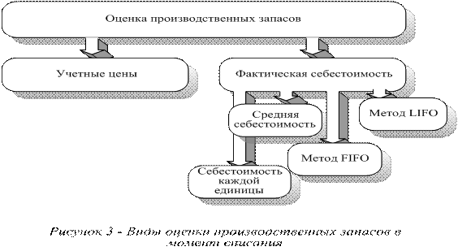

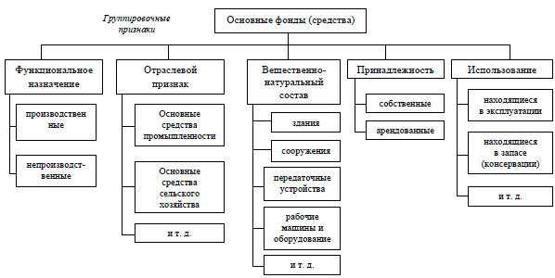
Рисунок 1.2 - Классификация основных средств

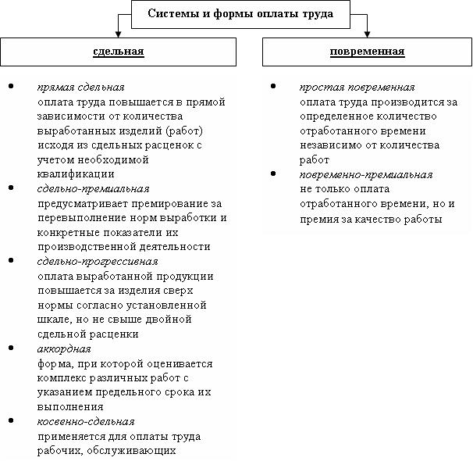

Схема 1.2 – Системы и формы оплаты труда.
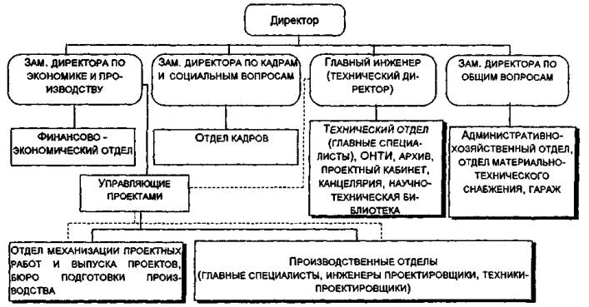
Схема 1.1 – Структура предприятия.

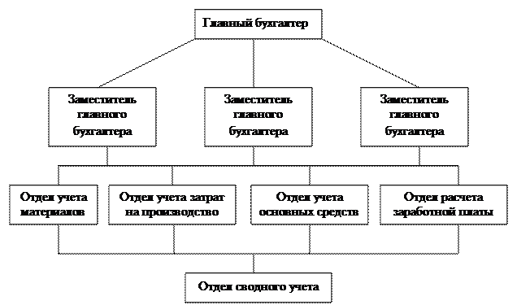

Схема 1.10 – Структура бухгалтерской службы.
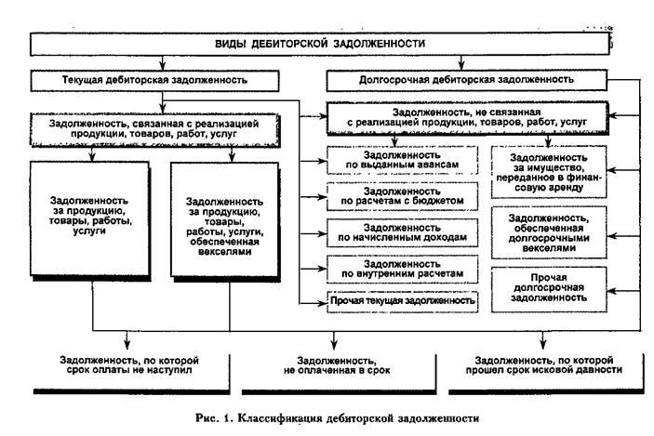
Классификация дебиторской задолженности

По характеру образования
По видам задолженности
По сроку платежа

Задолженность за товары, работы, услуги
Отсроченная
Нормальная

Переплата по платежам в бюджетные и внебюджетные фонды
Неоправданная
Просроченная

Безнадежная

Авансовые платежи

Прочая дебиторская задолженность

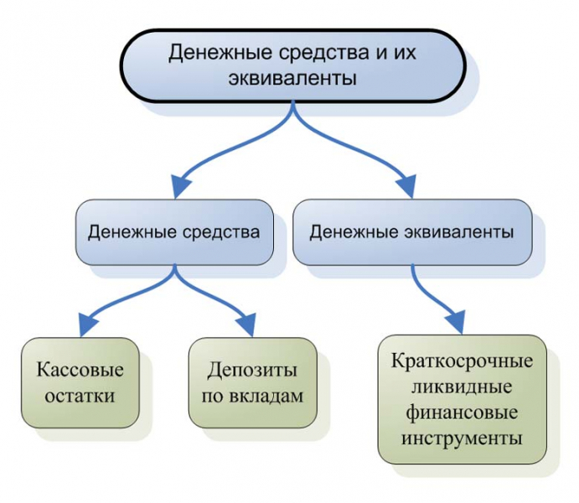
Рисунок 1.3 – денежные средства и их эквиваленты.

Классификация запасов в соответствии с МСФО 2
товары, закупленные и хранящиеся для перепродажи
имущество, предназначенное для перепродажи
готовая продукция, произведенная организацией и предназначенная для продажи
сырье и материалы, предназначенные для производства готовой продукции (или услуг), а также предназначенные для обеспечения самого производства
незавершенное производство - продукция, не достигшая стадии готовности, полуфабрикаты, предназначенные для последующей доработки
прочие вспомогательные запасы

Рисунок 1. Классификация запасов согласно МСФО 2 «Запасы»

Критерии признания запасов
наличие вероятности получения экономической выгоды по данному активу в будущем
возможность оценки фактических затрат на приобретение или производство объекта учета
Рисунок 2. Критерии признания запасов

Таблица 1
Методы оценки запасов при их выбытии, принятые в зарубежной практике
Страна | Методы оценки запасов |  |  |  | Прочие
Страна | ФИФО | ЛИФО | Средневзвешенной (средней) стоимости | Чистой стоимости реализации | Прочие
Германия | + | + | + | + | ХИФО,  ЛОФО,  КИФО, КИЛО
Россия | + | + | + | - | Метод  себестоимости  каждой  единицы
США | + | + | + | - | Розничный метод
Казахстан | + | - | + | - | Метод специфической идентификации затрат

Таблица 3
Вычисление стоимости производственных материалов (название запасов) методом средневзвешенной стоимости в ТОО «____________»
№ п/п | Показатели | Кол-во | Цена (тнг) | Сумма (тнг)
1 | 2 | 3 | 4 | 5
1 | Остаток на 1.02.19 | 750 | 850 | 637500
2 | Поступило в феврале
3 | 1 партия | 800 | 810 | 648000
4 | 2 партия | 1000 | 830 | 830000
5 | 3 партия | 700 | 860 | 602000
6 | 4 партия | 600 | 800 | 480000
7 | Итого поступило | 3100 | 825,81 | 2560000
8 | Поступило с остатком | 3850 | 830,52 | 3197500
9 | Остаток на 1.03.2019 | 600 | 830,52 | 498312

Решение: Для определения себестоимости списанных производственных материалов методом средневзвешенной оценки необходимо рассчитать сначала среднюю себестоимость производственных материалов т.е (637500+2560000): (750+3100)=830,52 тенге.
Себестоимость списанных производственных материалов будет равна 3250×830,52=2699190 тенге, а сумма остатков на складе составит 600×830,52= 498312 тенге.
Схема документооборота учета запасов представлена в соответствии с рисунком 3.

Отпуск в производство
Прием грузов
Отпуск на сторону
Центральные склады
Цеховые кладовые
производство
Расходный ордер

Накладные на отпуск материалов на сторону
Акты приемки
Лимитно-заборные карты

Акт –
требование

Счета-фактуры
Товарно-
транспортные накладные
Накладные на внутрен-нее перемеще-ние
Склад
Бухгалтерия
Реестр приемки-передачи документов
Карточки складского учета материалов
Компьютерные выходные бухгалтерские формы

Ведомость движения
материалов
Аналитическая ведомость в разрезе субсчетов
Журнал-ордер
№ 10
«Главная книга»
Оборотная ведомость по счетам
Ведомость наличия товара
Сводная ведомость синтетического учета запасов
Баланс
Цеха
переработки сырья
Акты на
переработку сырья

Накладные на
возврат из производства

Акты на списание

Другие
материалы

Основное сырье и нормируемые
вспомогательные материалы

Возвратные отходы

Первичные документы

Рисунок 3 Схема документооборота учета запасов

Корреспонденция счетов по учету движения запасов представлена в таблице 4.

№ п/п | Наименование  хозяйственной операции | Сумма,  тенге | Дебет | Кредит
1 | 2 | 3 | 4 | 5
1 | Поступили и оприходованы на склад от «_____» без НДС | 2860500 | 1310 | 3310
2 | На сумму НДС, включенную в счет-фактуру (если поставщик имеет свидетельство о постановке на учет по НДС) | 429075 | 1420 | 3310
3 | Поступили и оприходованы на склад от ТОО «_» сода кальцинированная | 5860570 | 1310 | 3310
4 | Таможенные сборы, таможенные пошлины, согласно таможенной декларации | 892963 | 1310 | 3190
5 | Поступил и оприходован на склад боксит от структурного подразделения | 3650370 | 1310 | 1240
6 | Оприходование материальных ценностей, полученных безвозмездно от других предприятий. | 1920615 | 1310 | 6220
7 | Оприходование неучтенных ранее материальных ценностей, выявленных при инвентаризации. | 548932 | 1310 | 6290
8 | Израсходованы материалы:  - на нужды основного производства  - во вспомогательном производстве  - на общепроизводственные нужды  - на общехозяйственные нужды | 3276000  915741  795000  410000 | 8110  8310  8410  7210 | 1310  1310  1310  1310
9 | Списание стоимости материальных ценностей,  использованных в процессе реализации. | 350758 | 7010 | 1310
10 | Передан со склада 3001 (склад основного сырья) на склад 3214 (склад флокулянтов и тары) алклар | 325000 | 1310.01 | 1310.02
11 | Списание стоимости материалов, переданных другим предприятиям безвозмездно. | 985265 | 7410 | 1310

Таблица 4
Корреспонденция счетов по учету движения запасов в ТОО «___________»

Объявление на взнос наличных денег в банк
Платёжное поручение

Выписка банка
Денежный чек
Расчётный чек

Журнал-ордер №2

Главная книга

Финансовая отчётность

Рисунок 4. Схема документооборота движения денежных средств на текущем банковском счёте

Классификация НМА

торговые знаки
титульные и издательские права

компьютерное программное обеспечение

рецепты, формулы, модели, чертежи и опытные образцы

лицензии и франшизы

авторские права, патенты и другие права на промышленную собственность, права на услуги и эксплуатацию

нематериальные активы в процессе разработки

Схема 1. Классификация НМА

Список использованных источников

- Закон РК «О бухгалтерском учете и финансовой отчетности» от 28.02.2007 г. №234-111 ( с изменениями и дополнениями на ____ год)
- Кодекс Республики Казахстан «О налогах и других обязательных платежах в бюджет» (Налоговый Кодекс) по состоянию на 01.01.2019 г.
- Международный стандарт финансовой отчетности 2 «Запасы»
- Айтжанова Ж. Н. Основы бухгалтерского учета: Учеб. пособие /Айтжанова Ж. Н. – 1-е изд. – Алматы: 2015. – 373 с.
- Нурсеитов Э. Особенности национального учета и МСФО. – Алматы: «БИКО», 2011.- 470с.
- Назарова В.Л. Бухгалтерский учет хозяйствующих субъектов.- Алматы: Центраудит Казахстан, 2011.-520с.
- Соколов Я.В., Бутынец Ф.Ф., Горецкая Л.Л. Бухгалтерский учет в зарубежных странах: учеб. - М.: ТК Велби, Изд-во Проспект, 2005.- 664с.
- Учетная политика ТОО «_____________», 2018-2019гг, утвержденная Приказом № 21 от 15.01.2018г.
- Талипова И.Р. Классификация запасов // Бюллетень бухгалтера, № 21, 2019г. с.17-23
- Адрышева С. Учет и оценка запасов// Бюллетень бухгалтера. №4 сентябрь 2019г. с.8-10
- Хегай И. Учет запасов // Бухгалтерский и налоговый учет в Казахстане –Алматы: БИКО, 2015г.-256с.
- Учет запасов // Путеводитель бухгалтера-2019. Практическое пособие для бухгалтеров. № 1 февраль 2020 г. с.48-53

Пример оформления ссылки на использованную литературу:

Оценка - определение денежных сумм, по которым данные элементы признаются и фиксируются в бухгалтерском учете и финансовой отчетности. Методы и порядок применения оценок устанавливаются в соответствии с международными стандартами, международным стандартом для малого и среднего бизнеса и требованиями законодательства Республики Казахстан о бухгалтерском учете и финансовой отчетности.[1]

 | Валовый доход | = | Доход от реализации продукции (работ, услуг) | - | Себестоимость реализованной продукции (работ, услуг)

 | Доход (убыток) от операционной деятельности | = | Валовый доход - Расходы по реализации, - Административные расходы, - Прочие расходы

 | Доход (убыток) до налогообложения | = | Доход (убыток) от операционной деятельности | + | Доход (убыток) по финансированию | - Расходы по финансированию

 | Чистый доход (убыток) | = | Доход (убыток) от обычной деятельности до налогообложения | - | Корпоративный подоходный налог

 | Фондоотдач а | = | Доход от реализации продукции (работ, услуг)
 | Фондоотдач а | = | Среднегодовая стоимость основных средств

 | Фондовооруженность | = | Среднегодовая стоимость основных средств
 | Фондовооруженность | = | Среднесписочная численность работников

 | Производительность труда | = | Доход от реализации продукции (работ, услуг)
 | Производительность труда | = | Среднесписочная численность работников

 | Среднемесячная заработная плата | = | Фонд оплаты труда
 | Среднемесячная заработная плата | = | 12 месяцев · Среднесписочная численность работников

 | Рентабельность | = | Чистый доход |  |  | · 100%
 | Рентабельность | = | Себестоимость реализованной продукции (работ, услуг) | + | Расходы периода | · 100%

Если предприятие за отчетный период имеет убыток, рентабельность не рассчитывается.
Отклонения и темп роста определяются по строке для каждого показателя.

Отклонения | = | Показатель 2019 года – Показатель 2018 года

Темп роста | = | Показатель 2019 года | · 100%
Темп роста | = | Показатель 2018 года | · 100%

Например,

Отклонение Доход от реализации продукции (работ, услуг) | = | Показатель 2019 года Доход от реализации продукции (работ, услуг) | - | Показатель 2018 года Доход от реализации продукции (работ, услуг)

Темп роста Доход от реализации продукции (работ, услуг) | = | Показатель 2019 года Доход от реализации продукции (работ, услуг) | · 100%
Темп роста Доход от реализации продукции (работ, услуг) | = | Показатель 2018 года Доход от реализации продукции (работ, услуг) | · 100%

